Муниципальное общеобразовательное учреждение
средняя общеобразовательная школа № 16
г. Таганрога Ростовской области

Классный час
в 8 - 9 классе
«Твоё здоровье и инфекции, передающиеся половым путём»
(из серии классных часов «Твоё здоровье и …»)

подготовила
учитель химии и биологии
Лаврентьева Снежана Павловна

г. Таганрог
2010г.

Классный час
«Твое здоровье и инфекции,
передающиеся половым путем »
(слайд 1)
Цели:
- сформировать ценное отношение к своему здоровью;
- сформировать представление о том, какие заболевания передаются половым путем;
- сформировать представление о том, как определить способы защиты от заболеваний, передаваемых половым путем. (слайд 2)
Задание:
* Помочь детям развивать в себе привычку к здоровому и творческому образу жизни;
* Выработать умение правильно делать обоснованные выводы.

К концу занятия учащиеся должны:
* Владеть информацией об ИППП;
* Быть убежденными, что вести правильный образ жизни – более предпочтительно. (слайд 3)
Инфекции, передающиеся половым путем. (слайд 4)
Ход классного часа:
Классный воспитатель: Что такое ИППП?
(слайд 5) Существуют около 30 заболеваний, которые объединили в одну группу, потому что все ни передаются человеку при сексуальных контактах. Их сокращенно называют ИППП – инфекции, передаваемые половым путем.
Причинами ИППП могут быть различные возбудители: вирусы, бактерии, дрожжевые грибы, простейшие и даже членистоногие насекомые.
(слайд 6) Динамика роста венерическими заболеваниями
(слайд 7) ИППП имеют общие признаки:
- Передаются при сексуальных контактах;
- имеют скрытый период. От момента проникновения в организм до появления каких – либо признаков заболевания может пройти от 3 дней до 6 месяцев, иногда даже до нескольких лет.
- Часто протекают скрыто (без каких – либо проявлений) и случайно выявляются при обследовании.
- Повреждают многие органы и ткани организма (мочеполовую систему, нервную систему, печень, сердце, кожные покровы).
- Более раннее начало лечения чаще приводит к выздоровлению.
- Самопроизвольно не излечиваются.
- Приводят к большому количеству осложнений (бесплодие, импотенция, параличи, рак, поражение кожи и суставов, потеря зрения и прочее). (слайд 8)
- Некоторые из этих заболеваний передаются через кровь (нестерильные иглы, шприцы, инструменты для татуировок, прокалывание ушей).
- Часто встречается сочетание нескольких ИППП у одного человека. Возбудители ИППП легко передаются от человека человеку.
(слайд 9) Какие заболевания относятся к ИППП?
Долгое время к числу ИППП относили общеизвестные заболевания:
- сифилис;
- гонорея;
- урогенитальный кандидоз (молочница).
В последнее время появилась группа ИППП второго поколения:
- трихомониаз;
- хламидиоз;
- генитальный герпес;
- венерические бородавки;
- гепатит В и С;
- ВИЧ – инфекция;
- Лобковый педикулез, чесотка.

(слайд 10)
сифилис
гонорея
хламидиоз

Основные заболевания, передающиеся половым путем

генитальный герпес
трихомониаз

Сифилис вызывается бледной спирохетой (трепонемой). Передается контактно-половым путем и при попадании возбудителя в кровь через ссадины на коже.
Признаки болезни проявляются только через 3-4 недели после заражения. На месте внедрившейся инфекции образуется плотная ссадина или язва – твердый шанкр. Она безболезненна и резко ограничена от здоровой ткани. Вскоре твердый шанкр исчезает без всякого лечения, и человек чувствует себя здоровым.
Но это состояние обманчиво. Возбудитель распространяется по всему организму, и через 1-2 месяца на коже появляется сыпь, которая пропадает и появляется вновь. Затем все это проходит, но через некоторое время могут начаться головные боли и боли в костях.
В запущенных случаях поражается нервная ткань спинного мозга, теряется чувствительность ног, проваливается нос, поражаются зубы, появляются тяжелые поражения кожи и внутренних органов. Сифилис передается по наследству.
В настоящее время сифилис успешно лечат. Однако успех лечения во многом зависит от стадии заболевания. Запущенные случаи с трудом поддаются лечению. Человеческий организм не обладает иммунной памятью к этому заболеванию, поэтому вылечившиеся люди могут заразится снова.
Хламидиоз, вызывается микроорганизмом, паразитирующим внутри клетки. Известно к настоящему времени 5 видов хламидий. Три вида передаются только контактно-половым путем, а два могут передаваться бытовым путем.
Симптомы заболевания самые разнообразные и диагноз заболевания установить очень трудно. Одним из самых тяжелых осложнений является бесплодие.
Лечение хламидиоза длительное – до одного года.
Еще древние греки знали о герпесе. Именно они дали этой инфекции такое название, поскольку греческое слово «герпес» означает «расползаться» (действительно, герпетические пузырьки как бы расползаются по поверхности кожи).
Симптомы – боли внизу живота, покраснение слизистых и кожи, герпетические пузырьки.
Трихомоноз вызывается простейшим организмом – трихомонадой. Пути передачи – контактно-половой и бытовой – купание в грязных водоемах со стоячей водой, в том числе иногда и в частных бассейнах.
Симптомы похожи на симптомы гонореи, поэтому любое состояние дискомфорта в половых путях – зуд, выделение и прочее требует лабораторной диагностики с целью определения возбудителя.
Заболевание излечимо.
Гонорею вызывают гонококки. Инфекция передается при половых контактах, а также через вещи, принадлежащие больному человеку. Поэтому недопустимо пользоваться чужим нижним бельем, колготками, мочалками.
Признаками заболевания являются гнойные выделения из половых органов и сильная резь при мочеиспускании, повышение температуры. Гнойные выделения заметны утром, после сна. Инфекция распространяется и захватывает мочевой пузырь, почки, а также внутренние половые органы.
Иммунная память на это заболевание также отсутствует.
(слайд 11) В России за последние 6 лет заболеваемость сифилисом возросла в 40 раз, причем катастрофический рост отмечен среди детей и подростков – в 45 раз! В 20 раз увеличилось число случаев врожденного сифилиса.
Неуклонно растет заболеваемость СПИДом. По данным Российского научно-методического центра профилактики и борьбы со СПИДом, к 2004 году зарегистрировано 7591 ВИЧ-инфицированных детей. В России зафиксированы 817 человек больных СПИДом.
(слайд 12) СПИД - финальная стадия инфекционного заболевания, вызываемая вирусом иммунодефицита человека (ВИЧ) и передающаяся при половом контакте и с кровью человека.
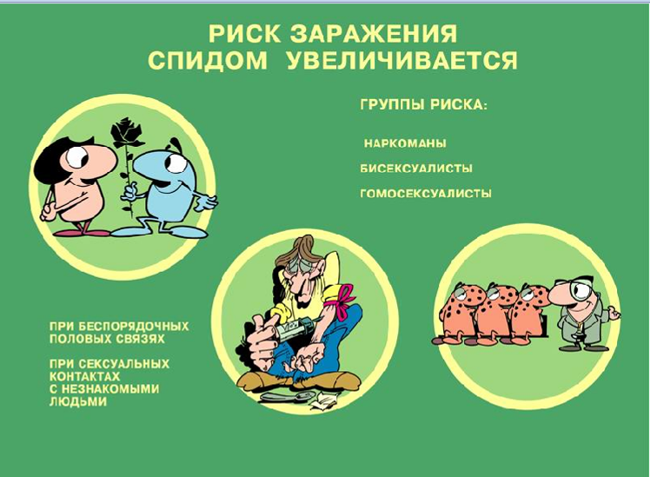
(слайд 13)

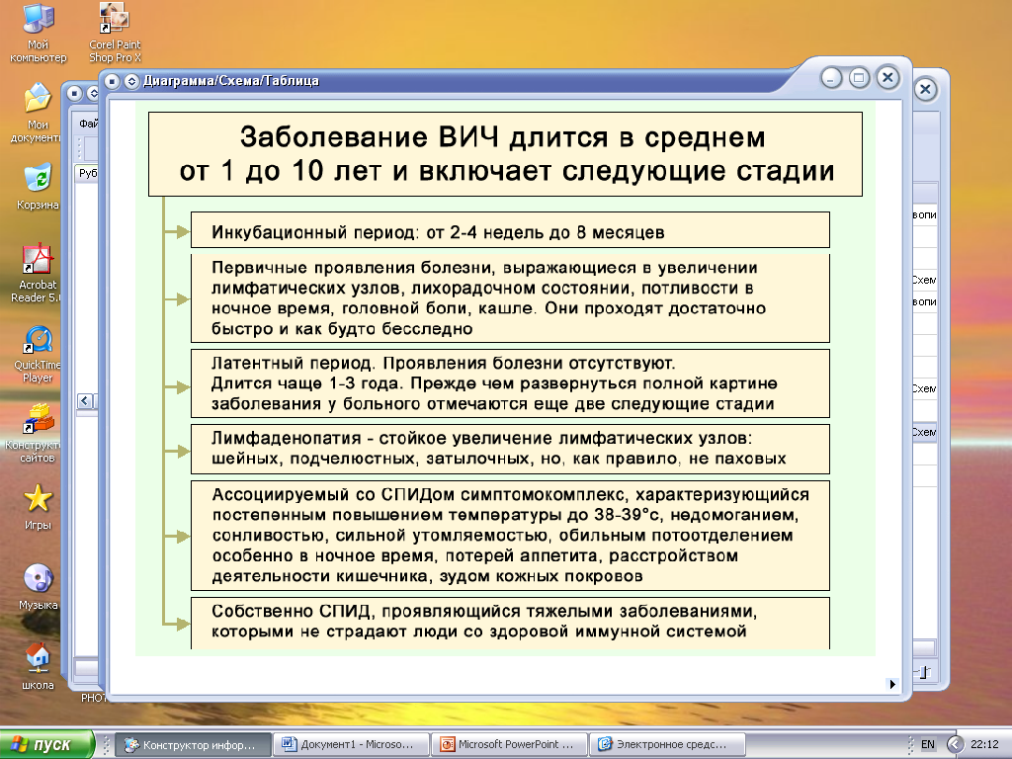
(слайд 14)

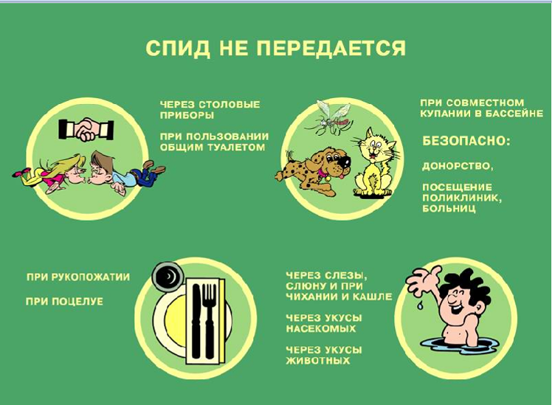
(слайд 15)

Часто выявить ИППП можно только при специальных исследованиях, для этого необходимо проконсультироваться у врачей: дерматовенеролога, гинеколога, уролога.
(слайд 17) Что делать, если выявили ИППП?
- Как можно раньше начать лечение, назначенное врачом.
- Обязательно соблюдать режим и дозировку приема лекарств.
- Позаботиться о том, чтобы защитить себя от ИППП в будущем.
(слайд 18) Если ИППП не лечить или заниматься самолечением, то:
- они могут вызывать тяжелые осложнения;
- поздно начатое лечение может оказаться неэффективным.
(слайд 19) Как можно избежать заражения ИППП?
- Воздерживаться от внебрачных сексуальных контактов.
- Отказаться от контактов со случайными сексуальными партнерами.
- Сохранять взаимную верность с единственным сексуальным партнером (обязательно здоровым).
- Правильно использовать качественный презерватив при каждом сексуальном контакте.
- Не использовать в медицинских целях нестерильные иглы, шприцы, чужие инструменты.
- Соблюдать правила личной гигиены.
- Не брать чужие и не давать другим людям свои вещи (белье, одежду, полотенца и прочее).
- Воздержаться от употребления алкоголя и наркотических веществ. Под их воздействием часто совершаются необдуманные поступки.

(слайд 20)
Наличие постоянного полового партнера

Пользование презервативами при половом контакте со случайными партнерами

Профилактика ЗППП и ВИЧ

Санитарно-гигиеническое просвещение и нравственное воспитание населения

Строгое выполнение правил личной гигиены

В медицинских учреждениях: неукоснительное соблюдение правил использования шприцев, игл, других инструментов и систем переливания крови одноразового использования

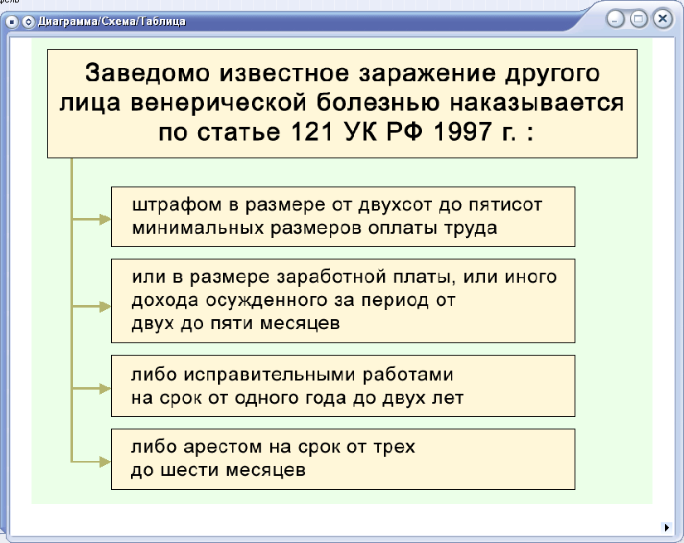
(слайд 21)

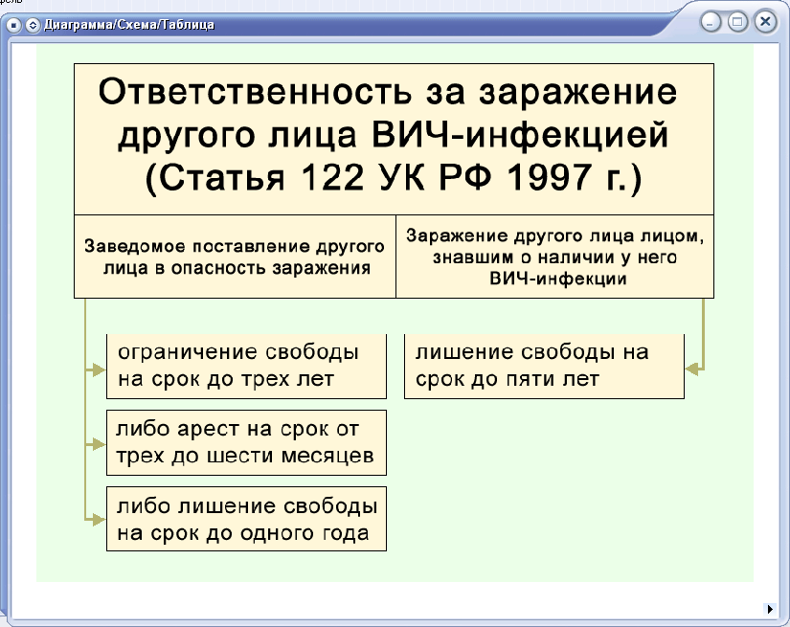
(слайд 21)

Контрольное задание
Отметь ответы, которые ты считаешь правильными для завершения утверждений.
1. Заботится о своем здоровье – это:
- заниматься физической культурой;
- использовать средства механической контрацепции;
- вести беспорядочную половую жизнь;
- курить.
2. Через сексуальные контакты передается:
- гонорея;
- аллергия;
- сифилис;
- ревматизм.
3. Признаками ИППП являются:
- головная боль;
- жжение половых органов;
- кашель;
- зуд.

4. ИППП не передаются при:
- плавании в бассейне;
- сексуальном контакте;
- пользовании общественным туалетом;
- рукопожатии.
5. Определить наличие ИПП можно только:
- посоветовавшись с другом;
- при появлении симптомов;
- у врача – дерматовенеролога.
6. С симптомами ИППП необходимо обращаться:
- психиатру;
- педагогу;
- депутату;
- дерматовенерологу.
7. От ИППП возникают осложнения:
- снижение потенции;
- энурез;
- бесплодие;
- заикание.

Ответы на контрольные вопросы: 1 – а, б; 2 – а, в; 3 – б; 4 – а, в, г; 5 – г; 6 – г; 7 – а, в.

Контрольное задание
Отметь ответы, которые ты считаешь правильными для завершения утверждений.
1. Заботится о своем здоровье – это:
- заниматься физической культурой;
- использовать средства механической контрацепции;
- вести беспорядочную половую жизнь;
- курить.
2. Через сексуальные контакты передается:
- гонорея;
- аллергия;
- сифилис;
- ревматизм.
3. Признаками ИППП являются:
- головная боль;
- жжение половых органов;
- кашель;
- зуд.
4. ИППП не передаются при:
- плавании в бассейне;
- сексуальном контакте;
- пользовании общественным туалетом;
- рукопожатии.
5. Определить наличие ИПП можно только:
- посоветовавшись с другом;
- при появлении симптомов;
- у врача – дерматовенеролога.
6. С симптомами ИППП необходимо обращаться:
- психиатру;
- педагогу;
- депутату;
- дерматовенерологу.

7. От ИППП возникают осложнения:
- снижение потенции;
- энурез;
- бесплодие;
- заикание.

Используемая литература:
1.Журнал «Справочник классного руководителя», 2009.
2. Картинки (автор и источник заимствования неизвестен)

